

VILNIAUS GEDIMINO TECHNIKOS UNIVERSITETAS

FUNDAMENTINIŲ MOKSLŲ FAKULTETAS

INFORMACINIŲ TECHNOLOGIJŲ KATEDRA

Ekspertinės ir žinių sistemos

Dirbtinis intelektas ir žinių sistemos (FMF)

Laboratorinis darbas Nr. 2

Atliko: ITnt-24 gr. studentas Aurimas Žvirblys

ITnt-24 gr. studentas Donatas Gedvilas

Tikrino: lektorius, doc. dr. Algirdas Laukaitis

VILNIUS 2025

TURINYS

TURINYS 2

LENTELIŲ SĄRAŠAS 3

PAVEIKSLĖLIŲ SĄRAŠAS 4

ACTIVITY DIAGRAMA 5

STATE MACHINE DIAGRAMa 8

Sekų diagrama 10

Užduočių diagrama 13

LENTELIŲ SĄRAŠAS

No table of figures entries found.

PAVEIKSLĖLIŲ SĄRAŠAS

1 pav. Sugeneruota activity diagram 6

2 pav. Būsenų diagrama 8

3 pav. Projekto sekos diagrama 11

4 pav. Užduočių diagrama 14

ACTIVITY DIAGRAMA

Ši diagrama iliustruoja programos logiką, pradedant duomenų inicializacija ir jų validacija, tolimesniu situacijos analizavimu pagal radaro, žvalgybos bei lauko stebėjimo informaciją. Vėliau vykdomos taisyklių sistemos operacijos ir generuojamos taktinių veiksmų rekomendacijos. Diagrama pabrėžia nuoseklų sprendimų priėmimo procesą, užtikrinant duomenų tikrinimą prieš tęsiant tolesnę analizę bei veiksmų planavimą.

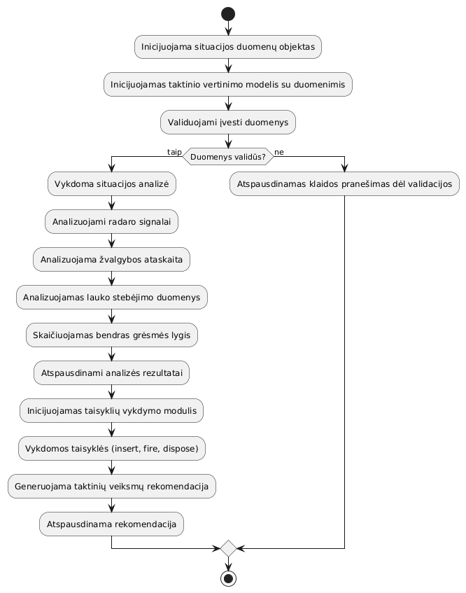

1 pav. Sugeneruota activity diagram

Diagrama apibendrina programos veikimo eigą – nuo pradinės duomenų inicializacijos ir jų tikrinimo, per nuodugnią situacijos analizę iki taisyklių sistemos vykdymo ir rekomendacijų generavimo. Toks nuoseklus procesas užtikrina, kad sprendimų priėmimas būtų pagrįstas patikrintais ir išanalizuotais duomenimis, taip pagerinant sprendimų kokybę ir veiksmų planavimą.

STATE MACHINE DIAGRAMa

Šiame projekte procesas prasideda nuo situacijos duomenų įvedimo. Sistema atlieka duomenų paruošimą, validaciją, analizę, taisyklių vykdymą ir galiausiai rekomendacijų generavimą. Diagrama aiškiai atvaizduoja kiekvieną iš šių etapų bei galimas klaidos situacijas.

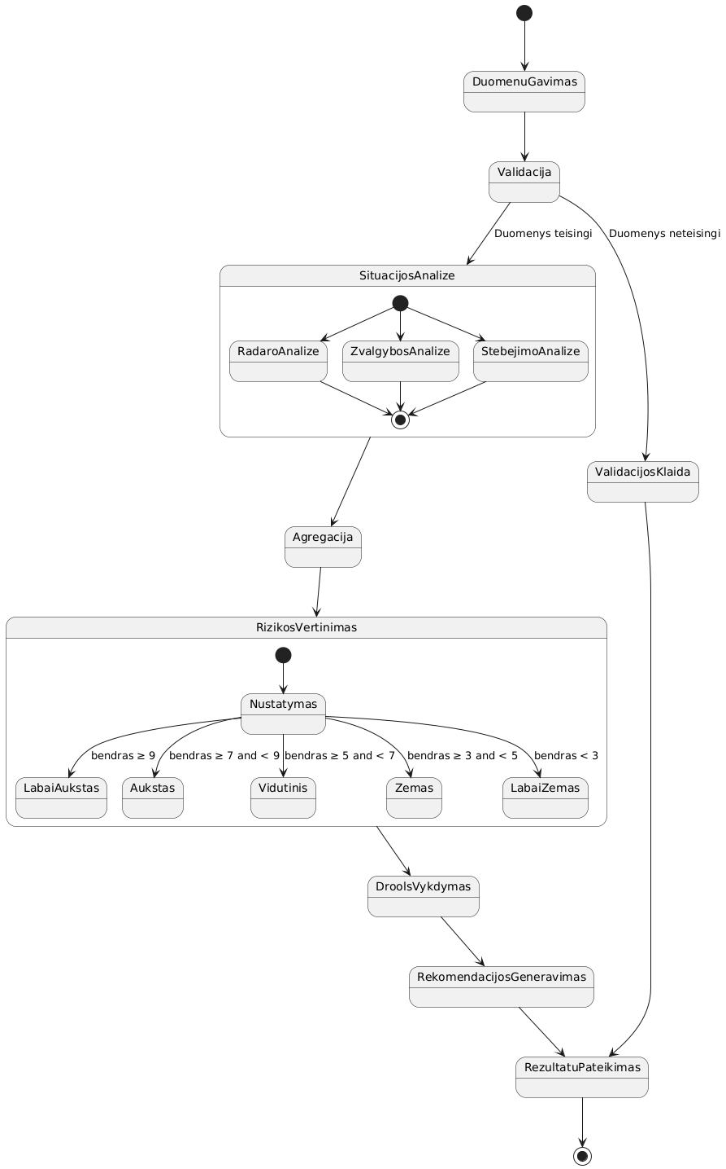

2 pav. Būsenų diagrama

Diagramos apžvalga

**Diagramos apžvalga**

* DuomenuGavimas ir Validacija: Pateikus duomenis, jie yra validuojami. Jei validacija nepavyksta, vykdoma klaidos tvarka.
* SituacijosAnalize: Trijų analizės metodų (radaro, žvalgybos ir stebėjimo) įvykdymas, kurie apdoroja įvestus duomenis.
* Agregacija ir RizikosVertinimas: Gautos analizės rezultatai sujungiami į bendrą įvertinimą, pagal kurį nustatomas grėsminis lygis.
* DroolsVykdymas: Modelis perduodamas Drools taisyklių varikliui, kuris gali papildomai keisti būseną.
* RekomendacijosGeneravimas ir RezultatuPateikimas: Pagal galutinį įvertinimą sugeneruojama rekomendacija, kuri pateikiama galutiniam vartotojo rezultatui.

Sekų diagrama

Šiame dokumente apžvelgiama pagrindinių sistemos komponentų tarpusavio sąveika. Sistema pradeda savo darbą surinkdama situacijos duomenis, kurie vėliau patikrinami ir analizuojami. Remiantis atlikta analize, taikomos taisyklės ir galiausiai sugeneruojama veiksmų rekomendacija.

Pagrindinė programa (Main) atlieka šiuos veiksmus:

* Inicijuoja situacijos duomenų objektą.
* Patikrina duomenų teisingumą per validacijos modulį.
* Sukuria analizės modelį ir iškviečia situacijos analizės metodą, kuriame yra vykdoma:
  + Radaro signalų analizė.
  + Žvalgybos ataskaitos analizė.
  + Lauko stebėjimo ataskaitos analizė.
* Jei duomenys yra teisingi, įvykdomos taisyklės per Drools taisyklių valdiklį.
* Galiausiai, pagal galutinį įvertinimą sugeneruojama veiksmų rekomendacija per rekomendacijų modulį.

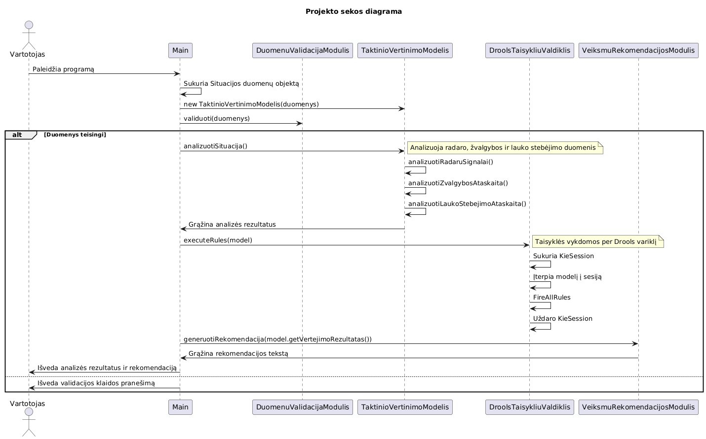

3 pav. Projekto sekos diagrama

Sekvencijos diagrama aiškiai iliustruoja, kaip duomenys keliauja per įvairius modulius, pradedant nuo duomenų surinkimo, jų validacijos ir analizės, baigiant taisyklių vykdymu bei galutinių rekomendacijų generavimu. Toks modulinis požiūris užtikrina skaidrumą ir lengvą sistemos priežiūrą bei plėtrą.

Užduočių diagrama

Šiame projekte apibrėžta sistema, skirta analizuoti situacijas remiantis įvestais duomenimis, juos validuoti, atlikti situacijos analizę, vykdyti taisyklių vertinimą per Drools variklį ir galiausiai generuoti taktines rekomendacijas.

Sistemos veikimo seka prasideda nuo duomenų įvedimo, kurio metu vartotojas pateikia situacijos informaciją. Pirmiausia duomenys yra tikrinami duomenų validacijos modulyje. Jei patikrinimas sėkmingas, vykdoma situacijos analizė, kurioje įvertinami radaro signalai, lauko stebėjimo ir žvalgybos ataskaitos. Vėliau, naudojant taisyklių variklį, sistema pritaiko atitinkamas taisykles ir pagal gautą vertinimą generuoja galutinę rekomendaciją, kuri pateikiama vartotojui.

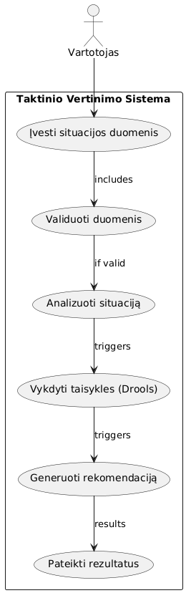

4 pav. Užduočių diagrama

Pateikta atvejo diagrama vizualiai atvaizduoja pagrindinius sistemos funkcionalumus ir vartotojo sąveiką su sistema. Diagrama pabrėžia duomenų apdorojimo grandinę nuo įvedimo ir validacijos iki analizės, taisyklių vykdymo bei rekomendacijų generavimo. Tai leidžia lengviau suprasti sistemos architektūrą ir jos veikimo principus.